（2007—2008）学年度一年级数学上册单元作业题（三）
（1～5的认识）
班级 姓名 分数
一、1．圈一圈，连一连。（共8分）
1
2
3
4
5

2．数一数每种花各有几朵，写一写。（共5分）


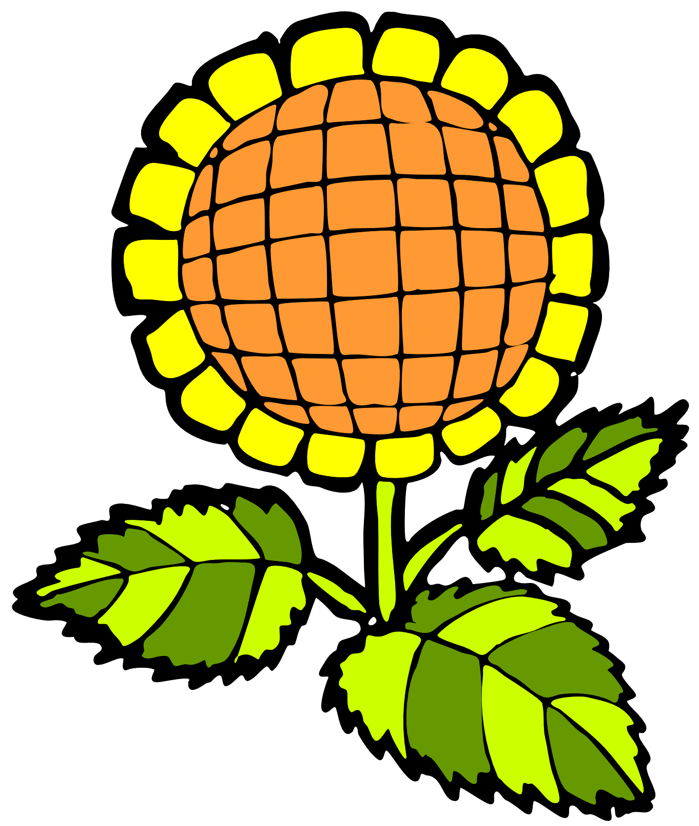



3．从1顺次连到5。（共4分）
1
4
3
5
2

4．涂一涂，填一填。（共10分）
（左） （右）

把左边的3个 涂上红色；把右边的5个 涂上绿色；给从左边数排第5的 涂上黄色。
绿 比红 （ ），红 比黄 （ ）。（填“多”或“少”）
5．请你填上合适的数。（共12分）
5＞（ ） （ ）＜3 （ ）＞4
2＜（ ） 3＜（ ） （ ）＝（ ）
1＜（ ） （ ）＞（ ） （ ）＜（ ）
6．要使盒子里都是5个皮球，每个盒子里要添上几个皮球？请画上去。并写数。（共16分）
一年级数学 3－1

7．把4个分成两份，有几种分法？写一写。（共6分）
4
4
4

8．请你先写数，再填空。（共10分）

9．比一比，看谁吃得多。（共12分）
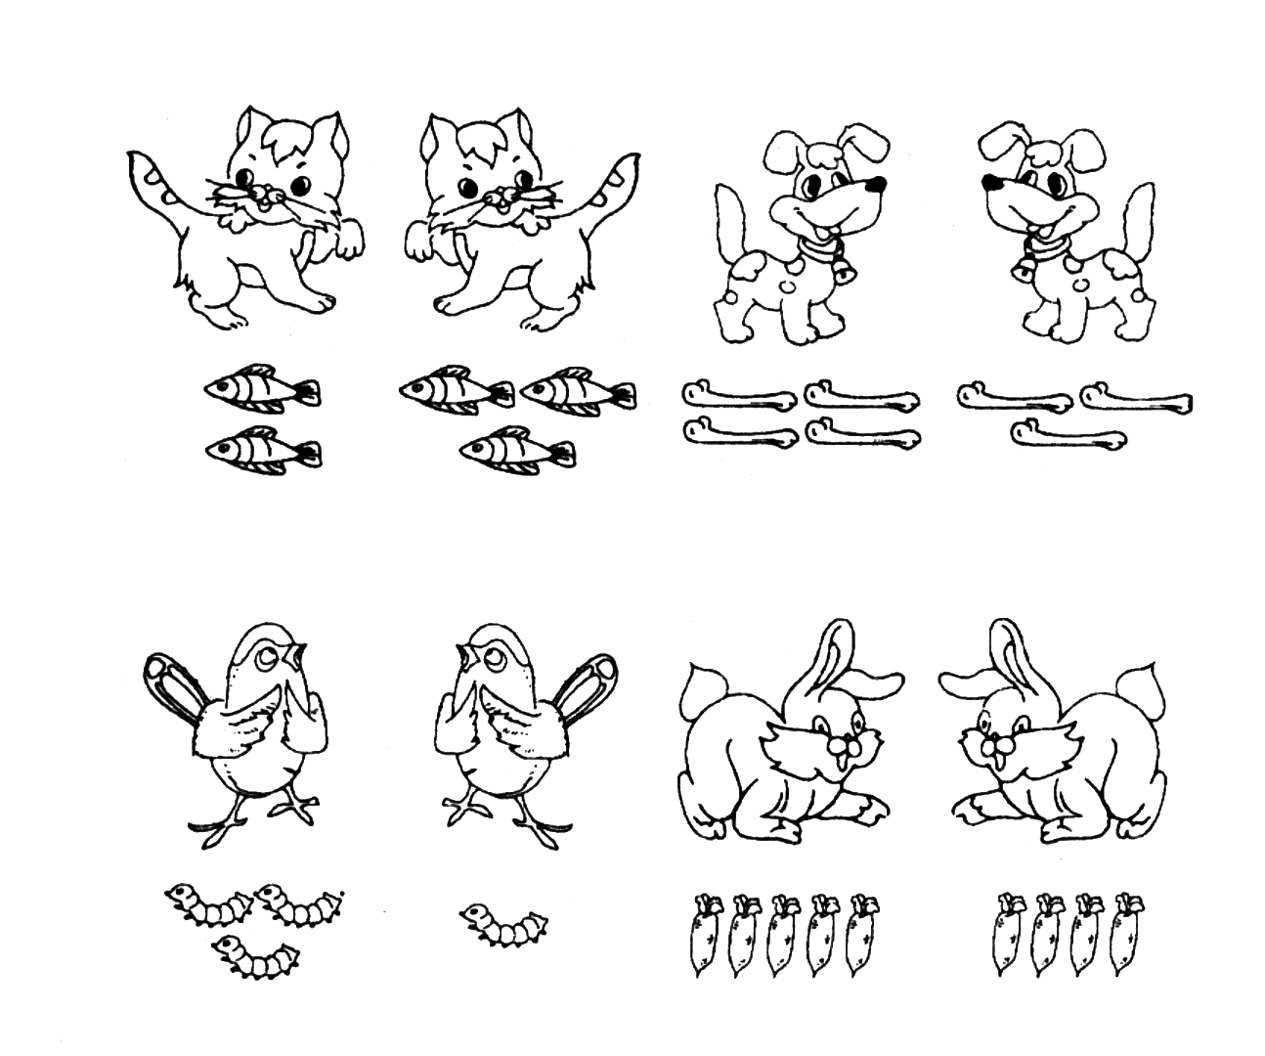

（ ） （ ）（ ） （ ） （ ） （ ）（ ） （ ）
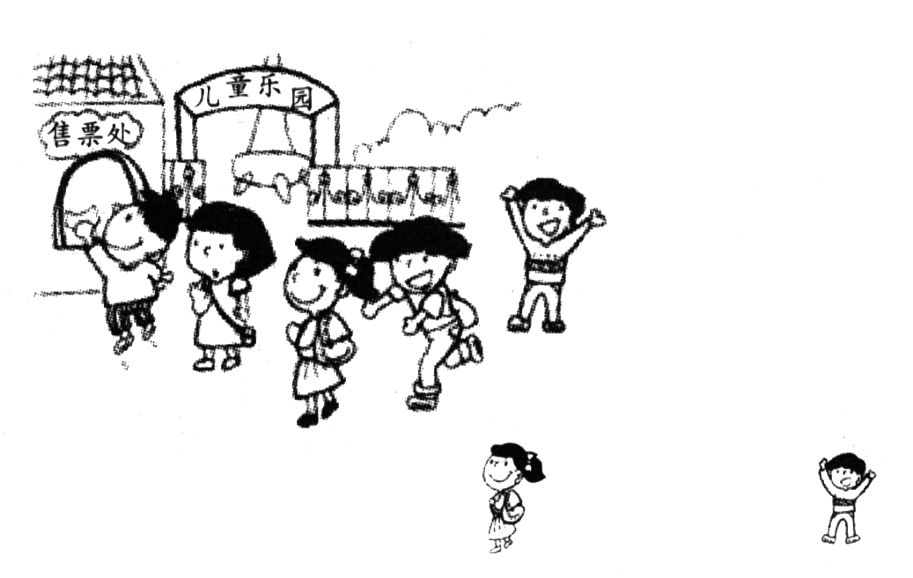
10．看图回答问题。（共9分）

一共有（ ）个人在排队买票， 排在第（ ）， 排在第（ ）。
11．把5枝花插在两个花盆，有几种插法，请写出来。（共8分）


一年级数学 3－2

